1) | 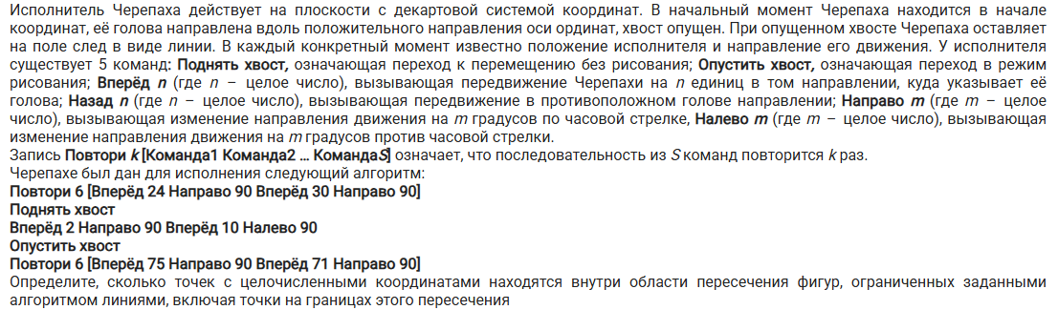
2) | 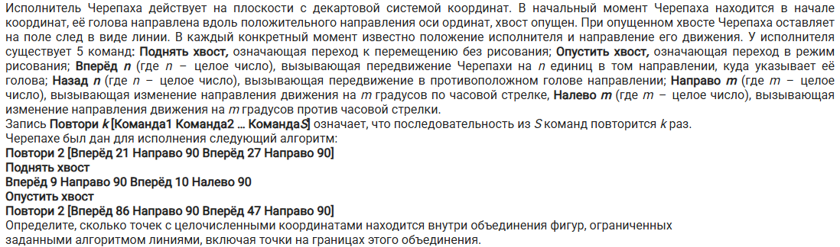
3) | 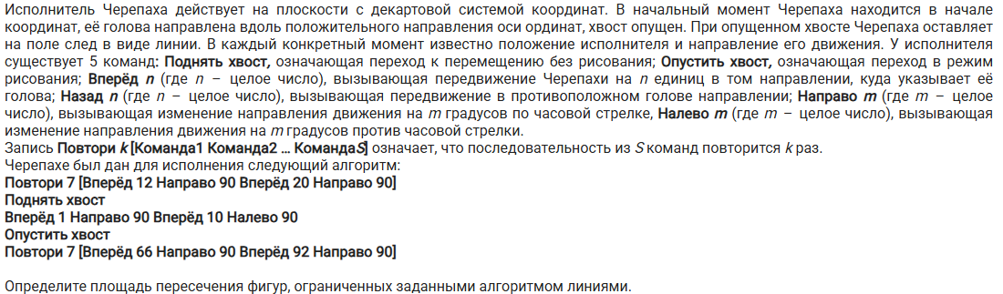
4) | 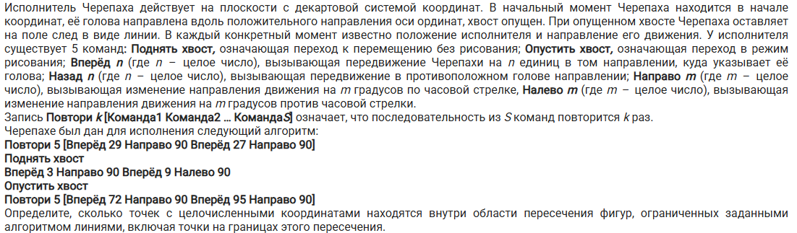
5) | 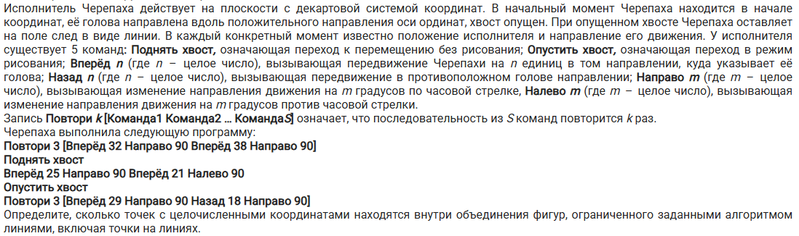
6) | 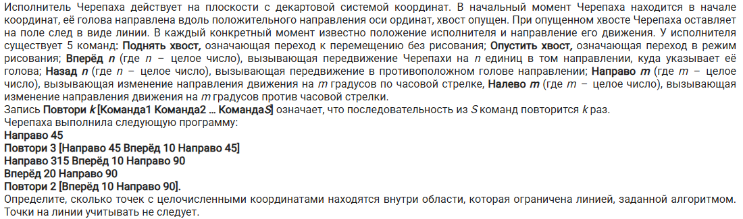
7) | 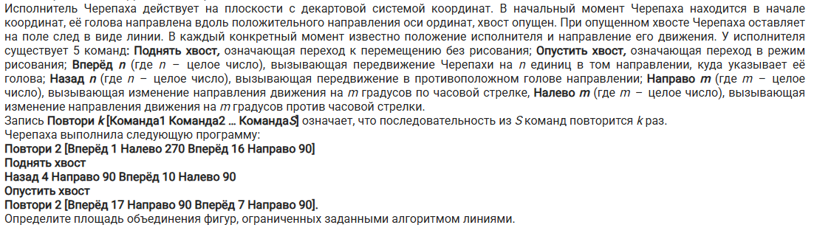
8) | 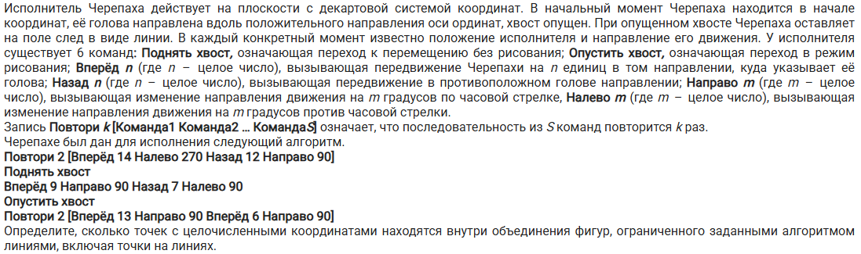
9) | 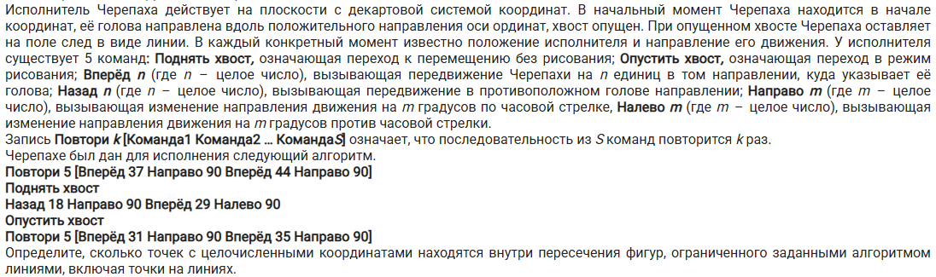
10) | 